Polisinsatser och brottslighet:
Effekter av minskade resurser vid biträdesbegäran

Jacob Granqvist
Mikael Priks

Stockholms Universitet

2025-11-10

- Inledning
Det är svårt att estimera effekter av polisinsatser på brottslighet eftersom samhället tenderar att sätta in resurser just där brottsligheten är hög och kanske ökande. Man finner därför ofta en positiv korrelation mellan polis och brottslighet, vilket naturligtvis inte implicerar att större polisinsatser leder till ökad brottslighet. För att komma till rätta med det här problemet behövs någon form av slumpmässighet i polisinsatserna så att de förändras oberoende av tidigare brottslighet. Det finns en ny internationell litteratur som använder olika metoder för att lösa det här problemet. Det finns emellertid ännu nästan ingen forskning som adresserar problemet med svenska data (se exempelvis Priks 2024).

En metod som har använts är att utnyttja att polisinsatser i ett område ökar vid terroristattacker. Det leder till ökade polisinsatser, som inte beror på en ökning av brottsligheten i området. Samtidigt är metoden inte helt optimal eftersom det är möjligt att brottsligheten påverkas inte bara av förändrade polisinsatser utan även av själva attackerna. Därför vore det mycket relevant att hitta en annan exogen variation att använda för att studera sambandet mellan brottslighet och polisinsatser.

Vi kommer med tillgång till detaljerade data från polisen kunna utnyttja det faktum att det i samband med plötsligt uppkomna eller förutsebara polisiära behov genomförs så kallade biträdesbegäran. Genom de biträdesbegäran som uppstår momentant som ett svar på en specifik händelse (ofta inom ramen för det Polisen kallar ”särskilda händelser”) erhålls minskningar i polisinsatserna inom områden som inte är beroende av den lokala brottsligheten. Vi kommer därför på ett trovärdigt sätt kunna estimera effekter av förändrade polisresurser på polisens arbete och brottslighet i dessa områden.

- Data och metod
Vi har fått tillgång till detaljerade data på alla biträdesbegäran som har gjorts i Region Öst från 2023 till idag samt detaljerade data över brottslighet och olika typer av polisarbete med hög upplösningsnivå (dag, plats och geografisk koppling till LPO/PO). Vi använder dagsdata och studerar hur färre antal poliser i ett område påverkar polisens arbete och olika former av brottslighet. Vi genomför en så kallad eventanalys där dagar poliser har skickats bort från en region används som behandlingsgrupp och andra, vanliga, dagar används som kontrollgrupp. Vi jämför även med brottslighet i andra regioner som också används som kontrollgrupp.

För tillfället är data begränsad till en polisregion (innefattandes de tre polisområdena Jönköping, Södermanland och Östergötland) vilket gör det svårt att statistiskt säkerställa resultaten. Relativt små förändringar i få områden kan med andra ord ha effekt, men riskerar att inte få tillräckligt stort genomslag i statistiken. Samtidigt finns det ett stort antal nationella händelser och ju fler sådana som kan analyseras desto mer så kallad statistisk styrka kan vi erhålla vilket gör att vi kan uttala oss om de sanna orsakssambanden. Av den anledningen är det av stor vikt att inkludera alla regioner så att vi får en nationell täckning. Vi förväntar oss därför inga tydliga resultat med data från endast en del av Sverige. Det här utkastet syftar istället till att visa analyser som kan göras när vi har data från hela Sverige.

- Deskriptiv statistik
I det här avsnittet presenterar vi grundläggande deskriptiv statistik på variabler som används i analysen från 2022-01-01 till 2025-06-31. Vi fokuserar här på transfereringar mellan regioner, övertidstimmar, brottslighet, akututryckningar samt antal fall som har förts till åklagare. Analysen senare kommer att begränsas till åren 2023-2025 då det saknas data över biträdesbegäran under 2022.

Figur 1 visar antalet särskilda händelser där polisresurser förts från och till Jönköping, Södermanland och Östergötland. Det framgår att Östergötland är den region som skickat resurser vid flest tillfällen och även under längst perioder.

Figur 1. Särskilda händelser över tid
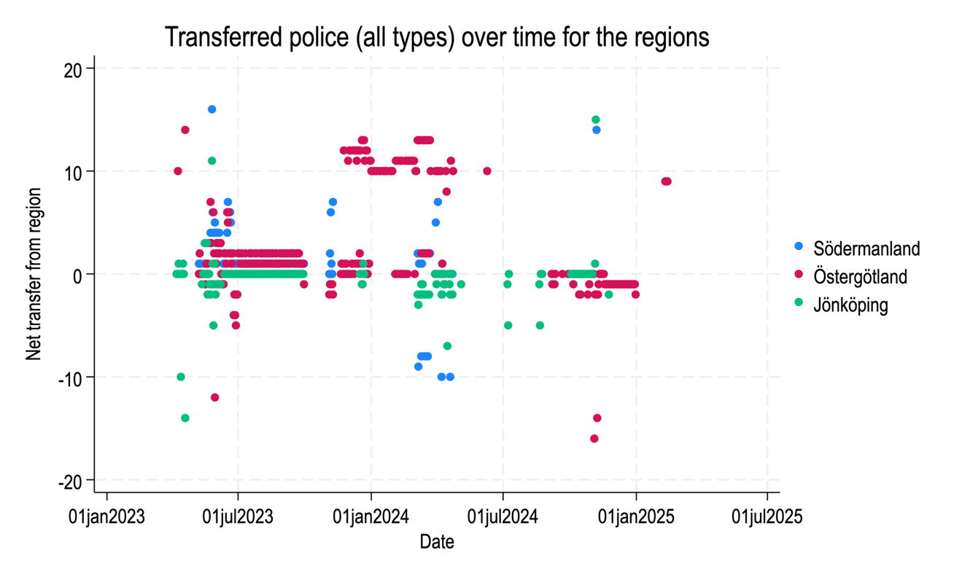
I Figur 2 visar vi övertidstimmar över tid inom de tre områdena. Vi ser exempelvis att upploppen i april 2022 sticker ut genom en mycket stor ökning i antalet övertidstimmar i Östergötland.

Figur 2. Antal övertidstimmar över tid.
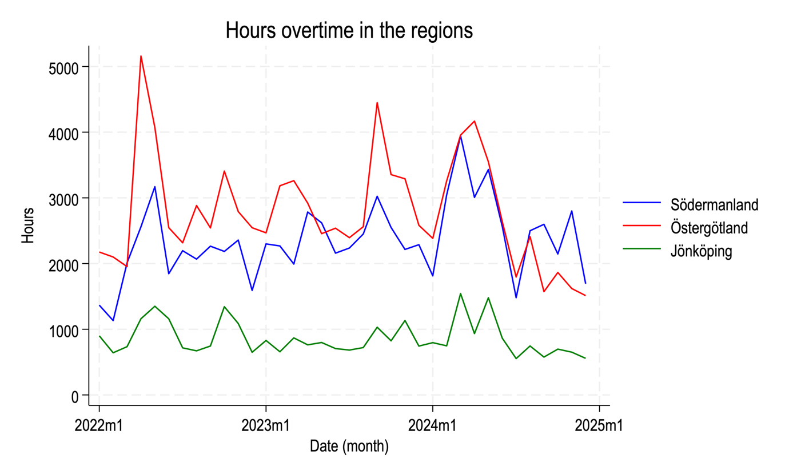
Figur 3 visar vi hur antal utryckningar uppdelat på prioritetsnivå har varierat över tid. Vi använder polisens definitioner som skiljer på hur akuta utryckningar är, där 1 innebär mest akut och över 2 innebär mindre akuta utryckningar. Figuren visar att de mest akuta utryckningarna 1 och 2 har varit relativt konstanta över tid medan mindre akuta utryckningar har ökat något över tid.

Figur 3. Antal uttryckningar baserat på prioritetsnivå.
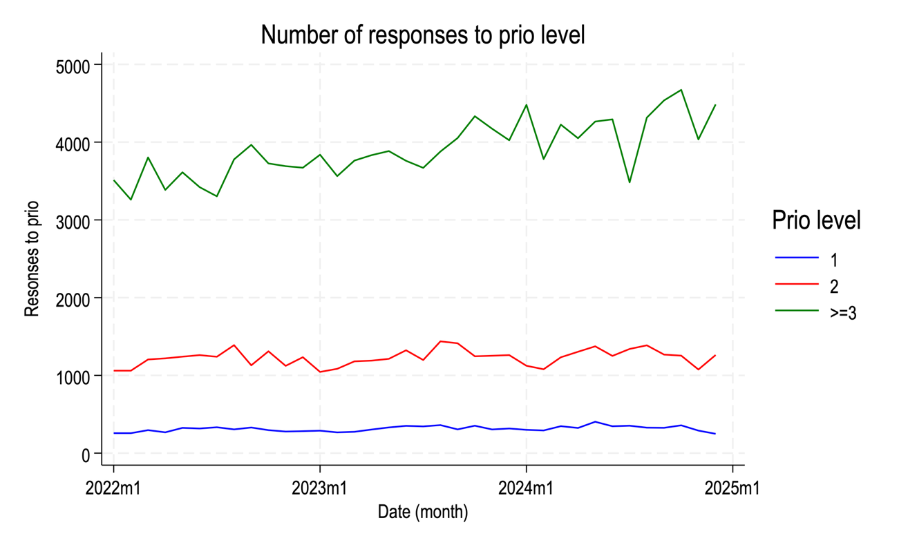
Figur 4 visar brottslighet i de tre regionerna över tidsperioden. Figuren där y-axeln börjar vid 3000 brott visar förutom att Östergötland har mest brottslighet att det är viss variation i brottslighet över tid och att regionerna har haft en mycket likartad brottsutveckling.

Figur 4. Brottslighet över tid.
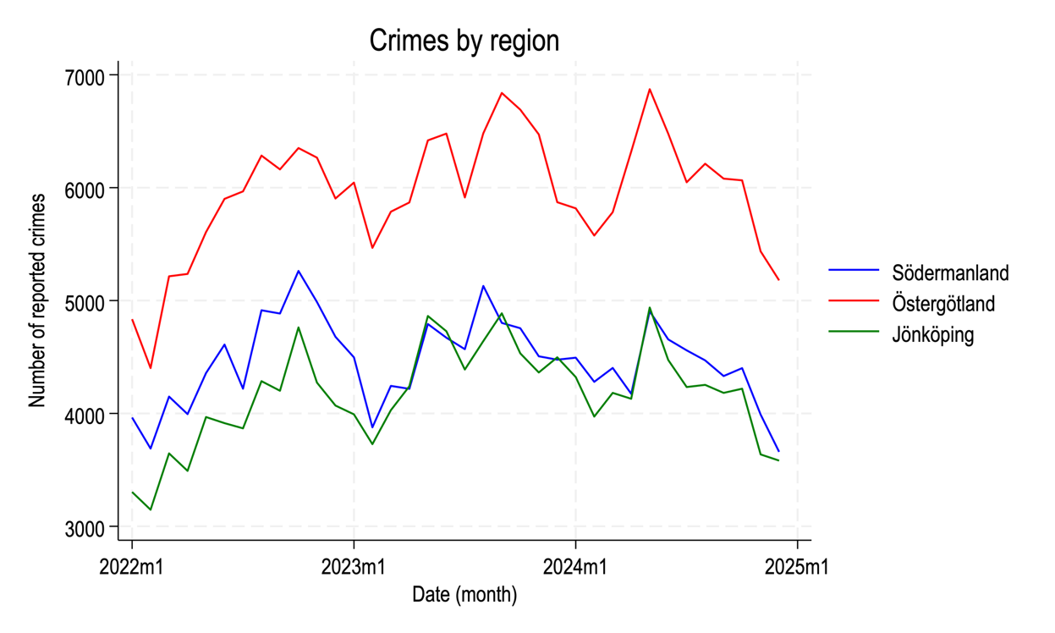
Figur 5 visar slutligen hur antal fall som har lämnats till åklagare har varierat över tid. Här följer tidsserierna för Östergötland och Södermanland varandra relativt nära medan Jönköping har legat på en lägre och tämligen konstant nivå.

Figur 5. Antal fall som förts till åklagare över tid.

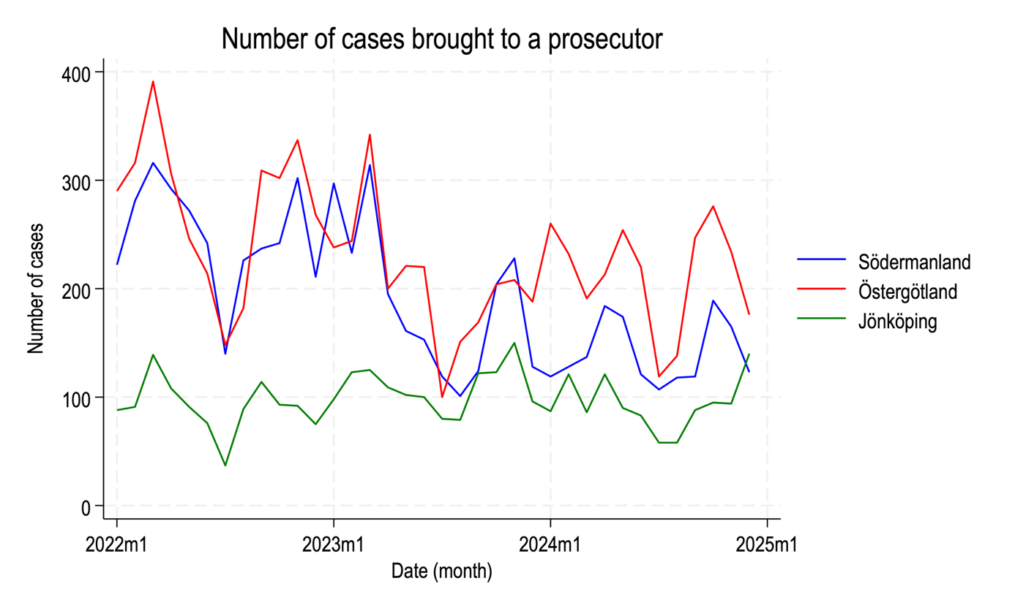
- Preliminära resultat
Det ligger nära till hands att tro att antal övertidstimmar påverkas när biträdesbegäran tar bort resurser från ett område. Vi börjar med att studera detta och rapporterar resultaten i Tabell 1. Vi analyserar om det uppstår statistiskt signifikanta förändringar, dvs om vi med tillräckligt stor säkerhet (99 procent, 95 procent och 90 procent) kan sluta oss till att minskade resurser har fått effekter. Sådana signifikanta effekter markeras med stjärnor. Som tabellen visar finner vi inga signifikanta effekter på den här variabeln, som kallas för event_count. Standardfelet inom parentes är för stort i förhållande till koefficienten 4.4 för att resultatet ska vara signifikant, men litet nog för att vi ska misstänka att vi med ett större datamaterial skulle kunna visa att övertidstimmar ökar signifikant när polisresurser tas bort vid biträdesbegäran.

Tabell 1. Effekter av biträdesbegäran på utryckningar.

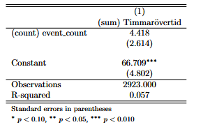

Vi fortsätter med att analysera effekterna av hur färre poliser på grund av biträdesbegäran påverkar antal utryckningar. Tabell 2 rapporterar resultaten. Som tabellen visar finner vi inga signifikanta effekter på den här variabeln även om både Prio 2 och Prio 3 uppvisar negativa tecken.

Tabell 2. Effekter av särskilda händelser på utryckningar.
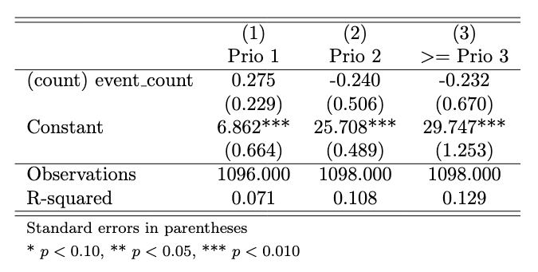

Vi fortsätter med att analyser effekter på brottslighet. Tabell 3 visar hur trafikbrott, narkotikarelaterad brottslighet, våldsbrott, skadegörelse samt den totala brottsligheten har påverkats de dagar då färre poliser finns att tillgå på grund av biträdesbegäran. Resultaten visar inga signifikanta effekter.

Tabell 3. Effekter av särskilda händelser på brottslighet.
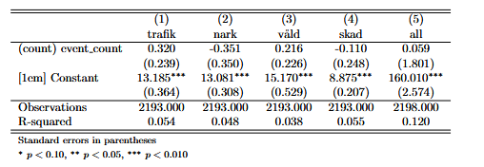

Vi studerar vidare om polisens brottsuppföljande arbete påverkas av biträdesbegäran. Tabell 4 visar om brott som har gått vidare till åklagare har påverkats. Här finner vi, trots att vi endast analyserar effekterna i en del av Sverige, att brott som har lämnats till åklagare är signifikant färre de dagar då polisens resurser har minskat på grund av särskilda händelser än andra dagar. Kolumn 5 visar att estimatet -1.591 är signifikant på 1-procentsnivån (bortsett från eventuella metodproblem innebär det att det är en procents sannolikhet att resultatet har uppstått av en slump). Jämfört med medelvärdet på 4 brott till åklagare är det en ca 40-procentig minskning. Det är en stor effekt, som måste tas med en nypa salt på grund av det begränsade datasetet vi använder här. Resultatet i kolumn 2 visar dessutom att resultaten drivs av en minskad rapportering av narkotikabrott.

Tabell 4. Effekter av särskilda händelser på brott som har gått till åklagare.
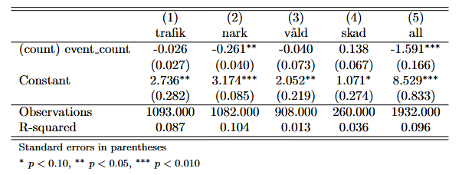

- Slutsatser
I det här projektet kommer vi att kunna studera hur minskade polisresurser påverkar polisens arbete och brottslighet. Med den nuvarande begränsade tillgången till data drar vi slutsatsen att antal fall rapporterade till åklagare har blivit lidande av bristande resurser.

Referenser
Priks Mikael (2024), ”Hur påverkar polis och övervakningskameror brottslighet?”, SNS Forskningsrapport.

